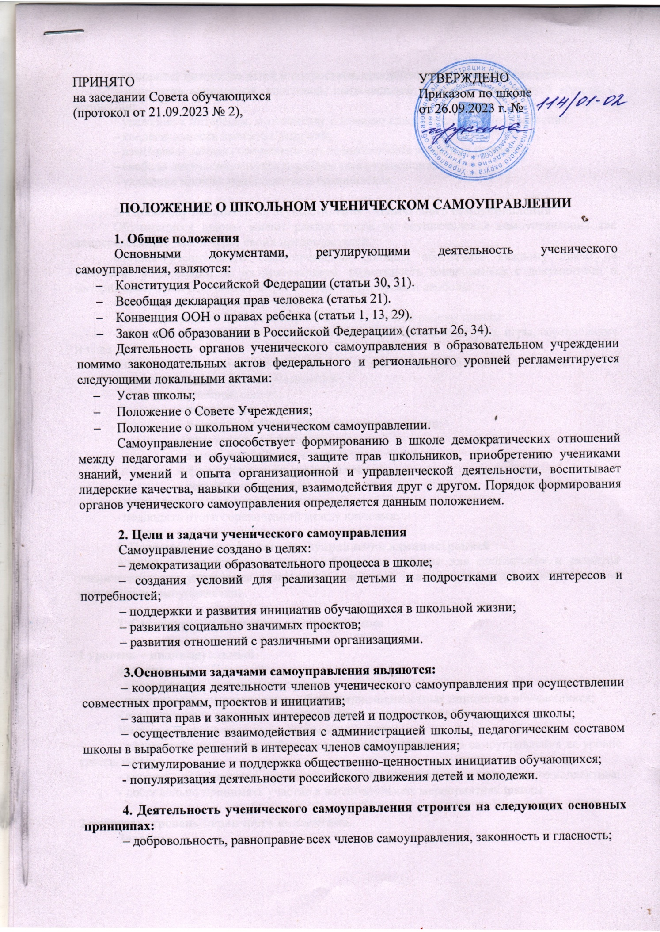
ПРИНЯТО  на заседании Совета обучающихся  (протокол от 21.09.2023 № 2), | УТВЕРЖДЕНО  Приказом по школе  от 26.09.2023 г. № | СОГЛАСОВАНО  на заседании Совета обучающихся  (протокол от 21.09.2023 № 2),  СОГЛАСОВАНО  на заседании Совета школы  МАОУ СШ № 2 р.п. Тумботино  (протокол от 29.08.2023 № 6) | УТВЕРЖДЕНО  Приказом по школе  от 26.09.2023 г. № 233

ПОЛОЖЕНИЕ О ШКОЛЬНОМ УЧЕНИЧЕСКОМ САМОУПРАВЛЕНИИ

1. Общие положения
Основными документами, регулирующими деятельность ученического самоуправления, являются:
- Конституция Российской Федерации (статьи 30, 31).
- Всеобщая декларация прав человека (статья 21).
- Конвенция ООН о правах ребенка (статьи 1, 13, 29).
- Закон «Об образовании в Российской Федерации» (статьи 26, 34).
Деятельность органов ученического самоуправления в образовательном учреждении помимо законодательных актов федерального и регионального уровней регламентируется следующими локальными актами:
- Устав школы;
- Положение о Совете Учреждения;
- Положение о школьном ученическом самоуправлении.
Самоуправление способствует формированию в школе демократических отношений между педагогами и обучающимися, защите прав школьников, приобретению учениками знаний, умений и опыта организационной и управленческой деятельности, воспитывает лидерские качества, навыки общения, взаимодействия друг с другом. Порядок формирования органов ученического самоуправления определяется данным положением.

2. Цели и задачи ученического самоуправления
Самоуправление создано в целях:
– демократизации образовательного процесса в школе;
– создания условий для реализации детьми и подростками своих интересов и потребностей;
– поддержки и развития инициатив обучающихся в школьной жизни;
– развития социально значимых проектов;
– развития отношений с различными организациями.

3.Основными задачами самоуправления являются:
– координация деятельности членов ученического самоуправления при осуществлении совместных программ, проектов и инициатив;
– защита прав и законных интересов детей и подростков, обучающихся школы;
– осуществление взаимодействия с администрацией школы, педагогическим составом школы в выработке решений в интересах членов самоуправления;
– стимулирование и поддержка общественно-ценностных инициатив обучающихся;
- популяризация деятельности российского движения детей и молодежи.

4. Деятельность ученического самоуправления строится на следующих основных принципах:
– добровольность, равноправие всех членов самоуправления, законность и гласность;
– приоритет интересов детей и подростков, приоритет общечеловеческих ценностей;
– неприятие социальной, классовой, национальной, идейной, религиозной вражды и неприязни;
– уважение к интересам, достоинству и мнению каждого члена самоуправления;
– коллегиальность принятия решений;
– взаимная и личная ответственность за выполнение принятых решений;
– свобода дискуссий, гласность работы самоуправления;
– уважение мнений меньшинства и большинства.

5. Право обучающихся на осуществление ученического самоуправления
Обучающиеся школы имеют равные права на осуществление самоуправления как непосредственно, так и через своих представителей.
Органы ученического самоуправления обязаны обеспечить каждому право на получение информации об их деятельности, возможность ознакомиться с документами и материалами, непосредственно затрагивающими его права и свободы.
Совет обучающихся имеет право:
– вносить предложения в планирование внеклассной работы школы;
– помогать в организации и организовывать праздники, конкурсы, игры, соревнования и т. д.;
– совместно с администрацией школы определять порядок дежурства по школе;
– создавать следующие подразделения:
– учебный сектор;
– медиацентр;
– сектор по работе с младшими школьниками;
– культурно-досуговый центр;
- сектор дисциплины и порядка;
– физкультурно-спортивный сектор;
- сектор волонтерства;
- может создаваться совет временного дела;
- подводить итоги соревнований между классами.

6. Поддержка ученического самоуправления администрацией
Администрация школы создает необходимые условия для становления и развития ученического самоуправления и оказывает содействие учащимся в осуществлении права на ученическое самоуправление.

7. Структура ученического самоуправления

1 уровень – индивидуальный.
Задачи:
- защита прав и законных интересов;
- стимулирование и поддержка общественно-ценностных инициатив обучающихся;
- популяризация деятельности российского движения детей и молодежи.
Ученик в системе ученического самоуправления:
- может избирать и быть избранным в органы ученического самоуправления на уровне класса, школы;
- вносить предложения в улучшение условий жизнедеятельности классного коллектива;
- добровольно принимать участие в воспитательных мероприятиях школы.

2 уровень – уровень первичного коллектива.
Задачи:
Ученическое самоуправление в классе осуществляется посредством классного собрания. Классное собрание проводится по мере необходимости, но не реже одного раза в месяц.
Исполнительным органом является совет класса, во главе которого стоит лидер класса.
На классном ученическом собрании:
– обсуждают вопросы жизни класса;
– предлагают и принимают план мероприятий, касающихся внеклассной работы;
– избирают актив класса;
– вносят предложения по улучшению учебного и воспитательного процесса в классе и в школе;
– избирают делегатов на общешкольную конференцию;
– высказывают предложения о поощрении обучающихся;
– подводят итоги работы в классе по вопросам дежурства по школе и классу, участия в конкурсах, выполнения запланированных дел и т. д.

3 уровень – уровень коллектива общеобразовательного учреждения.
Высшим органом ученического самоуправления является Совет обучающихся (далее – Совет). В состав Совета обучающихся входят по 1 представителю от 8 - 9 классов. Совет собирается на заседания по мере необходимости, но не реже одного раза в месяц.
Направления деятельности Совета:
– принимает положение об ученическом самоуправлении;
– предлагает и утверждает план работы Совета на учебный год;
– избирает голосованием председателя школьного ученического совета;
– планирует и организует свою повседневную работу;
– формирует постоянные или временные рабочие органы (комитеты, комиссии, сектора, штабы и т. п.) по различным направлениям деятельности;
– назначает руководителей рабочих органов (председателей, лидеров и т. п.);
– дает общественные поручения, задания классам, группам или отдельным обучающимся, заслушивает отчеты о выполнении поручений;
– организует шефство старших классов над младшими;
– утверждает правила, памятки и другие документы для органов ученического самоуправления;
– вырабатывает предложения по совершенствованию работы школы в адрес школьного руководства.
Председатель:
– осуществляет общее руководство Советом;
– обеспечивает планирование работы Совета;
– добивается выполнения принятых Советом решений;
– обеспечивает открытость и гласность в деятельности Совета;
– готовит заседания Совета, созывает и ведет их;
– работает в тесном контакте с директором школы, его заместителями, советником директора по вопросам воспитания и взаимодействия с ДОО, старшим вожатым.
В структуру Совета входит заместитель председателя, секретарь.
Секретарь Совета:
- оповещает членов Совета об очередном заседании;
- ведет протоколы заседаний Совета;
- готовит для опубликования информацию о заседаниях Совета.

8. Функции подразделений Совета. Совет может создавать свои подразделения и другие органы по основным направлениям деятельности. Совет работает по направлениям:

Учебный сектор:
- организует консультативные группы для помощи отстающим;
- участвует в подготовке школьных олимпиад, предметных недель;
- участвует в проведении тематических вечеров, конкурсов по предметам;
- участвует в организации встреч с интересными людьми;
- ходатайствует о награждении обучающихся, имеющих особые достижения;
- участвует в проведении профориентационных мероприятий.

Медиацентр
- информирует общественность школы через плакаты, буклеты.

Сектор по работе с младшими школьниками:
- помогает в организации и проведении мероприятий с младшими школьниками;
- организует перемены для младших школьников;
- организует наставничество «ученик-ученик».

Культурно-досуговый центр:
- организует проведение экскурсий по поселку, его объектам, встреч с интересными людьми, а также выставок в онлайн или оффлайн формате;
- организует и проводит часы досуга, огоньки, концерты и представления.

Сектор дисциплины и порядка:
- проверяет посещаемость, опоздания на уроки;
- смотр классных уголков;
- организует рейды по соблюдению положения о школьной форме;
- организует дежурство по школе;
- организует и проводит благоустройство территории школы, субботники.

Физкультурно-спортивный сектор:
- организует соревнования по различным видам спорта между классами и школами;
- участвует в организации и проведении общешкольной спартакиады, дней здоровья, акции, пропагандирующих ЗОЖ;
- определяет ходатайствует о награждении лучших спортсменов.

Сектор волонтерства:
- взаимодействует с социальными партнерами;
- организует акции и проекты социальной направленности.

Все решения Совета принимаются большинством голосов. Решения могут быть отменены самим Советом. На заседаниях Совета могут быть приглашены представители общественных организаций, общественных объединений школы, педагоги, заинтересованные в деятельности Совета обучающихся.

4 уровень - Школьное самоуправление – Совет Учреждения.
Высшим органом школьного самоуправления является Совет Учреждения, в состав которого входят работники Учреждения, родители (законные представители) обучающихся, обучающиеся, получающие среднее общее образование.
Задачи:
- рассмотрение и принятие локальных нормативных актов, содержащих нормы, регулирующие образовательные отношения, в целях выражения своего мнения;
- внесение директору Учреждения предложений в части: материально-технического обеспечения образовательной деятельности, оборудования помещений Учреждения; создания в Учреждении необходимых условий для организации питания, медицинского обслуживания обучающихся; развития воспитательной работы в Учреждении;
- оказание содействия деятельности общественных объединений родителей (законных представителей) несовершеннолетних обучающихся, осуществляемой в Учреждении и не запрещенной законодательством Российской Федерации;

9. Документация и отчетность органов ученического самоуправления.
План работы составляется на учебный год исходя из Календарного плана воспитательной работы школы.
Анализ деятельности Совета обучающихся представляется заместителю директора в конце учебного года.

10. Внутренние общественные связи органов ученического самоуправления.
Педагогический коллектив (директор, его заместители, советник директора по вопросам воспитания и взаимодействию с ДОО, классные руководители, учителя) оказывает органам ученического самоуправления, их лидерам необходимую помощь, но не подменяет их.
Педагоги могут обращаться с той или иной просьбой или предложением к органам ученического самоуправления, высказывать свои замечания по их работе, но решения органы ученического самоуправления принимают сами.
Педагоги не могут отменять решения органов ученического самоуправления, но могут обжаловать их в вышестоящих органах самоуправления (сами или через директора школы).
Органы ученического самоуправления работают во взаимодействии с администрацией, органами педагогического и родительского самоуправления, а также с общественными организациями и другими самостоятельными объединениями, существующими в школе: юнармейским отрядом «Возрождение», Детской школьной республикой «Радость», школьным спортивным клубом «Олимпия», первичным отделением «Движение Первых».
Собрания и заседания органов ученического самоуправления проходят открыто. Решения органов ученического самоуправления принимаются открытым или тайным голосованием (по усмотрению учащихся). Решения принимаются простым большинством, но мнение меньшинства должно внимательно выслушиваться и учитываться.
В случае несогласия с решением органа ученического самоуправления любой ученик может опротестовать это решение в вышестоящем органе самоуправления.
Работа органов ученического самоуправления осуществляется гласно, то есть коллектив должен быть своевременно информирован о предстоящих и прошедших делах.

11. Порядок внесения изменений в Положение об ученическом самоуправлении
Изменения и дополнения в положение об ученическом самоуправлении школы вносятся Советом обучающихся.

